23区ブロックの会員の皆様

2025年9月10日

23区ブロック秋の交流会ご案
ブロック長 須賀春美
副ブロック長 野口忠男
同 三好かおり

みなさん こんにちは
今年の夏は猛暑日続きでしたが体調は大丈夫ですか？体調管理、食事管理に大変苦労された事と思います。
さて7月に続き11月16日(日)に会員交流会を行います。今回は先日配られました災害手帳のQRコードの読み取り方法や内容の確認と自由にお話して頂く交流会を行います。ご質問もお受けします。
みなさん是非お越し下さい。

日時：2025年11月16日（日）
A.M.10：00～12：00
場所：タワーホール船堀3階307号室
（江戸川区船堀4-1-1）
⋆裏面地図あり

お配りしている東腎協の災害手帳をお持ち下さい。

第一部 災害手帳について：QRコードの読み取り方など
第二部 交流会：自由にお話して下さい。質問もお受けします。

申込：東腎協事務局に電話若しくはFAXにて11月13日（木）まで
TEL03-3944-4048 FAX03-5940-9556
＊お願い 自分を守るため、他者を守るためマスクの着用をお願いします。
当日連絡先：三好携帯 090-4202-6151
会場案内
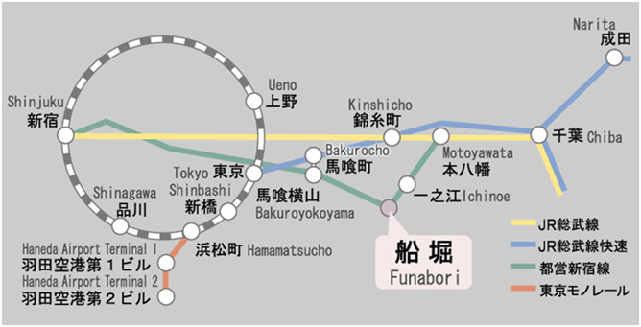
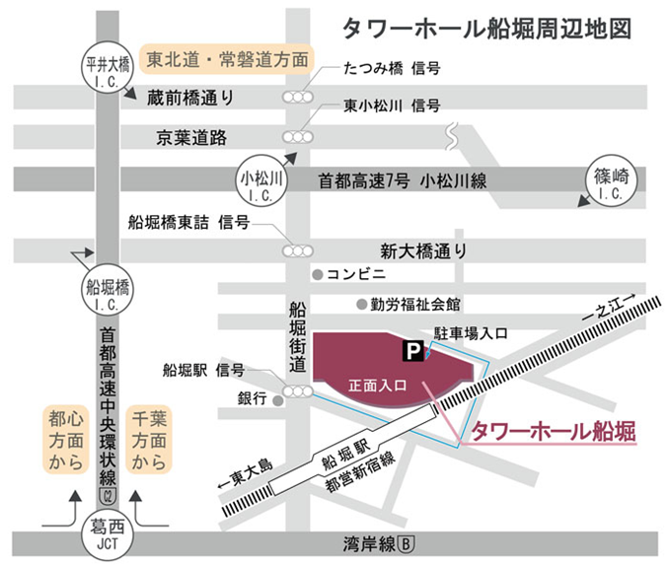
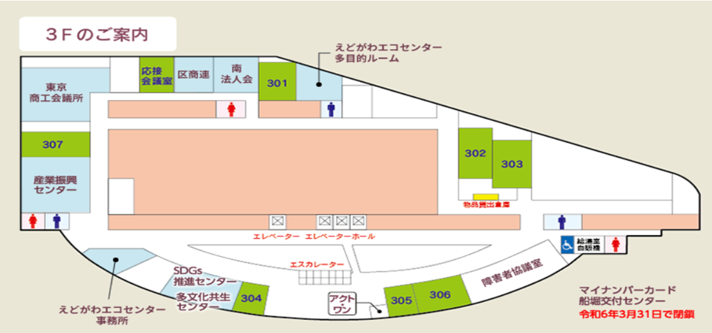
３階の307号室です

